父母离婚了，如何降低对孩子的伤害？
推进强国建设、民族复兴伟业，儿童是未来生力军。一直以来，鹤山法院持续加强对未成年人司法保护力度，有力维护未成年人合法权益。
近期，鹤山法院深入贯彻落实最高人民法院相关工作意见，积极在涉及未成年子女的离婚案件中开展“关爱未成年人提示”工作，并梳理一批典型案例，以法之名，关爱与守护未成年人，为减少离婚纠纷对未成年人产生的不利影响，促进未成年人身心健康提供有力司法保障。
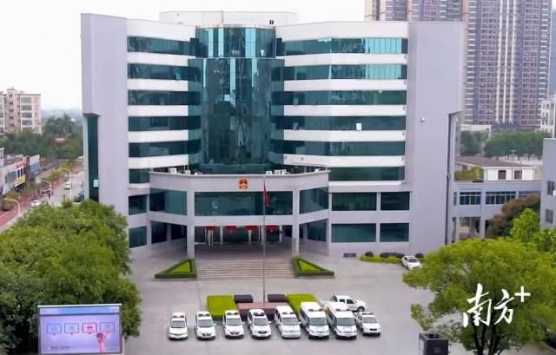
鹤山市人民法院。受访单位供图
早提示早预防，降低对孩子的影响
陈某（女）与王某（男）于2011年登记结婚，结婚前后共生育四个孩子。双方因婚前了解不深入，婚后在工作、生活等方面争吵不断导致感情破裂，2017年起各自到外地打工并分居至今。两人分居期间，四个孩子主要由奶奶看管。
今年3月，陈某以双方感情破裂为由向鹤山法院提起离婚诉讼。
办案法官接案后很快留意到四个孩子长期处于留守状态，父母平时对孩子的关心照料较为欠缺，如今当事人双方离婚还涉及四个孩子的抚养权问题，在案件调解初期即向当事人双方发出《关爱未成年人提示卡》，提示双方应尽父母职责关心关爱孩子，关注孩子精神和物质需求，同时妥善处理离婚事宜，避免伤害未成年子女身心健康情形发生，消除引发未成年人违法犯罪的消极因素。
办案法官指出，本案中，四名未成年人均为留守儿童，长期缺乏父母关爱与管教，加之面临父母离婚等不利于未成年人健康成长的情况，身心发展较易出现偏差，甚至导致日后出现违法犯罪行为，亟须提示家长注意并及时教育引导。
对此，办案法官在办案初期即向原被告双方发出《关爱未成年人提示卡》，督促父母提升责任意识，依法履行监护职责，当好合格家长，减少、消除不利于未成年人身心发展的因素，预防未成年人违法犯罪，做到早提示早预防，降低父母离婚对孩子的不利影响。
婚姻关系虽变，对孩子的责任不变
李某（男）与梁某（女）于2000年登记结婚，婚后育有三名子女，其中小儿子未成年。四年多前，梁某因违法犯罪被判处有期徒刑十年并一直在狱中服刑。2024年2月，李某认为双方感情已经破裂，遂向鹤山法院提起离婚诉讼，请求判令双方离婚及小儿子归父亲李某抚养，并由李某承担小儿子抚养费。
为妥善处理双方纠纷，该院办案团队奔赴千里之外的监狱开庭审理案件。
庭审中，梁某因对离婚协议条件有异议而不同意离婚。承办法官向双方进行了法庭教育，引导双方妥善处理婚姻纠纷，多从有利于孩子成长角度考虑问题，并开展“背对背”调解。在法官的协调下，当事人双方达成一致离婚意见，并同意小儿子由原告李某抚养。
承办法官向当事人双方出具了民事调解书并发出《关爱未成年人提示卡》，告知二人无论婚姻状况如何变化，作为父母对未成年人子女仍有抚养、教育、保护的权利义务，仍须为未成年人的健康成长共同担当责任。
办案法官指出，《中华人民共和国民法典》第一千零八十四条第二款规定，离婚后，父母对于子女仍有抚养、教育、保护的权利和义务。直接抚养一方应当妥善抚养，不得作出不利于子女身心健康的行为，否则另一方有权请求变更抚养关系；不直接抚养的一方，应当积极通过见面、书信、网络等方式关心子女的生活、学习、心理状况，并依法或根据双方协议负担相应的抚养费。
本案中，李某与梁某离婚，未成年的小儿子由具备监护能力的李某承担抚养责任。双方婚姻状况的变化不改变其对子女的抚养、教育、保护权利和义务，其中，梁某虽正在刑期，但对子女的权利和义务仍然不变，服刑期满后应更为主动关注孩子的生理状况、情感需求、学习教育等。
办案法官还向原被告双方发出《关爱未成年人提示卡》，就双方对子女的权利义务作提示，保障未成年子女的合法权益，为孩子的健康成长创设良好环境。
尊重孩子意愿，关照孩子心理波动
麦某（男）与陈某（女）于2009年登记结婚，结婚前后育有一女一儿，目前女儿16岁、儿子14岁。结婚初期夫妻感情一般，2017年以来双方因工作压力大以及两个孩子的开销、教育等问题争吵不断致感情破裂，之后两人分居生活，麦某于2023年到法院起诉请求离婚，法院判决不准予双方离婚后，2024年1月再次到鹤山法院起诉请求与陈某离婚，并由麦某抚养儿女。
庭审中，双方均认为彼此感情确已破裂，同意离婚，但就儿女抚养问题产生分歧，均要求独自抚养一双儿女。鹤山法院法官就抚养权问题征询双方儿女意见，其中儿子表示愿意随父亲共同生活，女儿则表示随母亲或父亲都可以。
承办法官依据有利于保护未成年人健康成长原则，综合考虑原被告双方的经济条件、两小孩的生活习惯等实际情况后，充分尊重未成年人意愿，依法判决由原告麦某抚养儿子，被告陈某抚养女儿，并开展了判后回访，向原被告双方发出《关爱未成年人提示卡》，提示双方儿女正处于青春期敏感阶段，应更关注儿女在父母离异后的心理状态，给予儿女足够的关心、关爱、陪护和疏导，积极履行家庭教育义务，促进子女身心健康成长。
办案法官指出，父母因离婚产生纠纷，子女将面临心理上、生活上的巨大变化。在离婚过程中，一定要关注子女的心理健康、情感需求，注重心理疏导，听取他们的意见，妥善处理抚养、探望、财产等相关事宜。
本案件中，承办法官秉持关爱未成年人原则，就抚养权问题征询两小孩意见，并坚持有利于未成年人原则，充分尊重他们意愿作出判决，判决后充分考虑两小孩在青春敏感期面临父母离婚而分开生活会有较大的心理波动，向原被告双方发出《关爱未成年人提示卡》，提示双方应关注儿女在心理、生活上将面临的巨大变化，密切关注他们在父母离异后的心理状态、给予儿女足够的关心、关爱、陪护和疏导，关爱守护未成年人健康成长。
南方+记者 任龙
通讯员 邓颖琪 卢媛 林彩燕 胡丽珍

